Versuchsbeschreibungen

Inhalt
Herstellung der Polymer Stammlösung 2
Jar-Test 4
Laborzentrifugen-Test 6
Büchner-Trichter-Filtrationstest 8
Bestimmung des Trockenrückstandes 10
Bestimmung des Glühverlustes 11

Herstellung der Polymer Stammlösung
Lösungen von polymeren Flockungsmitteln sind sehr viskos, weshalb es schwierig ist konzentrierte Lösungen herzustellen. Ebenfalls verlieren hoch konzentrierte Flockungsmittellösungen nach einiger Zeit an Wirksamkeit. Daher ist es im Labor sinnvoll eine ca. 0,5%ige Stammlösung herzustellen. Diese besitzt eine niedrigere Viskosität was sie leichter dosierbar macht und ist bei kühler Lagerung ohne nennenswerten Wirksamkeitsverlust etwa 2 Wochen haltbar. Die Stammlösung dient zur Herstellung von Lösungen mit niedrigerer Konzentration.

Des Weiteren sind beim Bereiten von Polymerlösungen folgende allgemeine Regeln zu beachten:
- Das zum Bereiten der Flockungsmittellösung verwendete Wasser sollte frei von Trübstoffen und Feststoffpartikel sein, da diese zu Vorflockungsreaktionen bzw. Ladungsneutralisation in der Polymerlösung führen können.
- Für Ansätze von kationischen Polymeren darf kein alkalisches Wasser (pH-Wert >8,5) und für anionische Polymere kein saures Wasser(pH-Wert<6) verwendet werden.
- Eine Wasserhärten von >30°dH in Kombination mit hoher anionischer Ladung des Polymers kann zur teilweisen Ausfällungen führen.
- Durch die Erhöhung der Temperatur des Ansetzwassers kann der Reifeprozess beschleunigt werden.
- Das Polymer muss sofort und vollständig mit dem Ansetzwasser in Kontakt kommen, um die Bildung von schwerlöslichen Gelen bzw. Verklumpungen zu vermeiden.
- Das Einbringen von Rührenergie führt zu einer raschen Aufweitung der Polymermoleküle und verkürzt somit deren Reifezeit. Jedoch besteht bei hoher Scherung die Gefahr, dass die Polymerketten zerschlagen werden, was zu einer deutlichen Herabsetzung der mittleren Molmasse und damit Flockungswirkung führen würde.

Materialien und Geräte:
- Emulsionspolymer
- Destilliertes Wasser
- Messbecher Größe je nach Lösungsmenge
- Waage AND GX-600
- Pipette 1ml VWR mit Spitzen
- Rührwerk Heidolph RZR 2021 und Halbmondrührer
- Rührstab
- Stoppuhr

Ablauf:
- Die 0,5%ige Stammlösung wird durch eine Verdünnung von 1/100 mit destilliertem Wasser hergestellt(Bsp.: 1g Flockungsmittel auf 99g H₂O).
- Becherglas auf Waage stellen, tarieren und mit destilliertem Wasser füllen
- Mit Rührstab Wasser bewegen und gleichzeitig Emulsionspolymermenge mittels Pipette einwiegen
- Entweder mit den Rührstab oder mit dem Rührwerk weiterrühren, bis sich das Emulsionspolymer im Wasser vollständig aufgelöst hat. Das vollständige Auflösen des Polymers ist durch den raschen Anstieg der Viskosität der Lösung bemerkbar.
- Die Lösung kurz weiterrühren lassen und eine halbe Stunde reifen lassen.

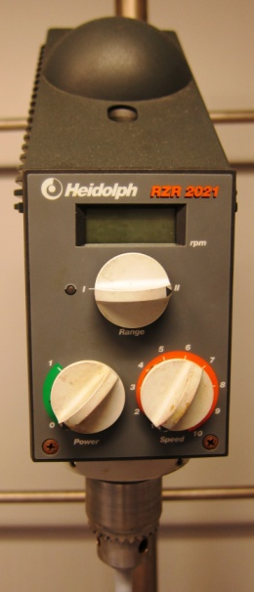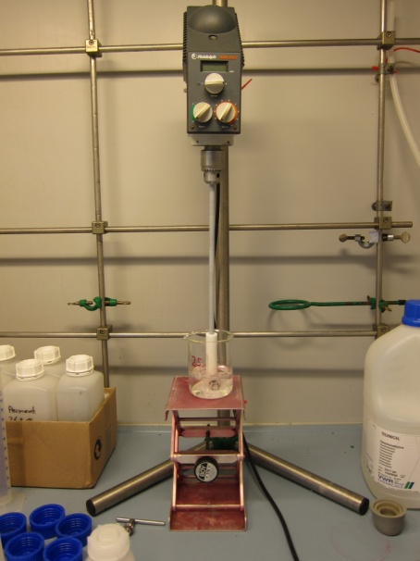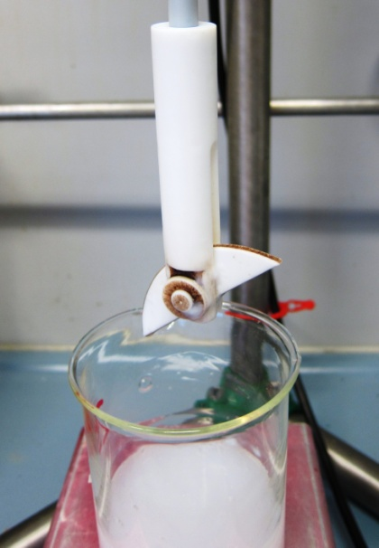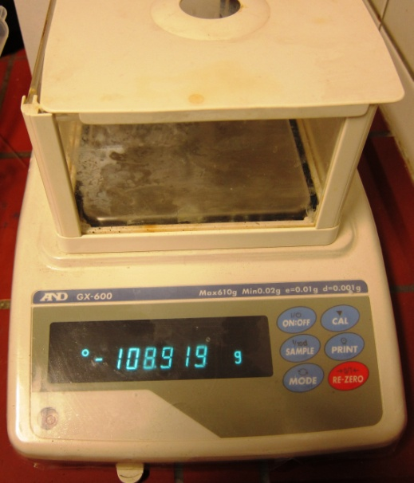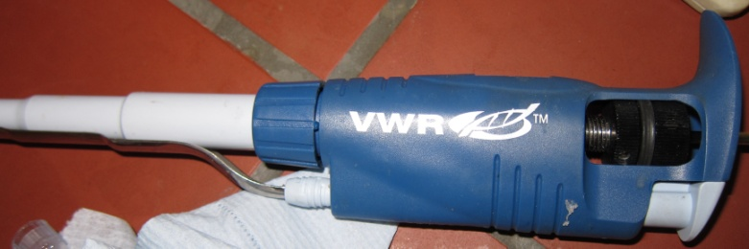

Jar-Test
Ist das Nachstellen des Flockungs- bzw. Fällungsvorganges auf der Anlage. Wegen seiner Einfachheit kann man leicht das pH-Wert bzw. Dosierungs- Optimum ermitteln. Außerdem kann über die Beobachtung der Flockenbildung abgeschätzt werden, ob das Flockungsmittel geeignete Flocken für die spätere mechanische Trennung erzeugt. Durch beobachten des Setzungsverhaltens lässt sich beurteilen, ob eine Sedimentationsstufe sinnvoll ist und ob die Flocken voluminöse Schlämme (Wasserreiche) bilden.

Materialien und Geräte:
- 250ml Schott-Glas mit Verschluss(2000ml)
- Waage Kern
- Pipette Eppendorf 10ml
- pH-Messgerät Orion 2 Star pH Benchtop
- Multi-Thermometer
- Stoppuhr

Ablauf des Versuchs:
- Gewünschte Dosierungen des Flockungsmittels auswählen
- Stammlösung mit destilliertem Wasser erstellen (siehe Herstellung der Polymer Stammlösung)
- 100g Probe in Schott-Gläser einwiegen
- Temperatur und pH-Wert messen
- Glas auf Waage stellen und gewünschte Dosis mittels Pipette einwiegen (z.B.: 8g Emulsion). Vorsicht die Polymerlösungen sind sehr viskos d.h. kann in der Spitze kleben bleiben und wird sehr langsam aufgezogen.
- Glas mit Deckel verschließen und Inhalt so lange umschütten, bis Flocken entstehen (mindestens 10xmal)
- Danach die Probe 20 Minuten absetzen lassen und alle 5 Minuten das Flockenvolumen notieren.
- das Flockungsverhalten und die Klarphase beobachten und protokollieren
- Flockengröße, Färbung der Trübung, angenommene Filtrierbarkeit und Dekantierbarkeit notieren
- Nach dem Versuch pH-Wert nochmals messen

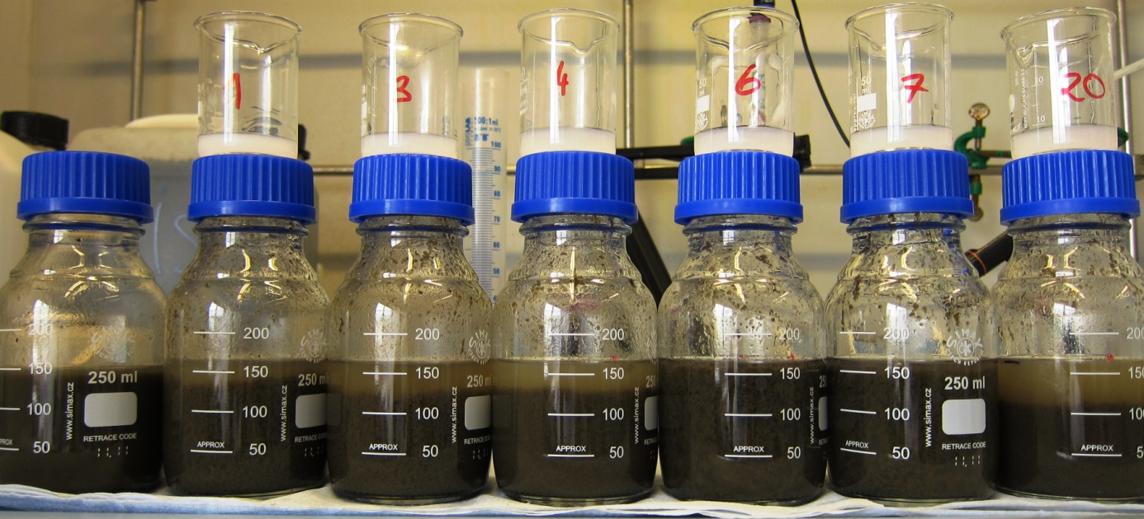
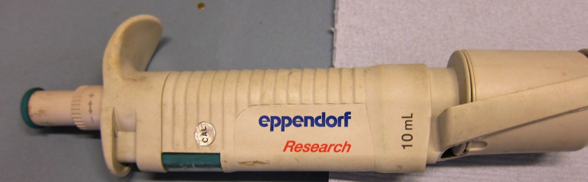
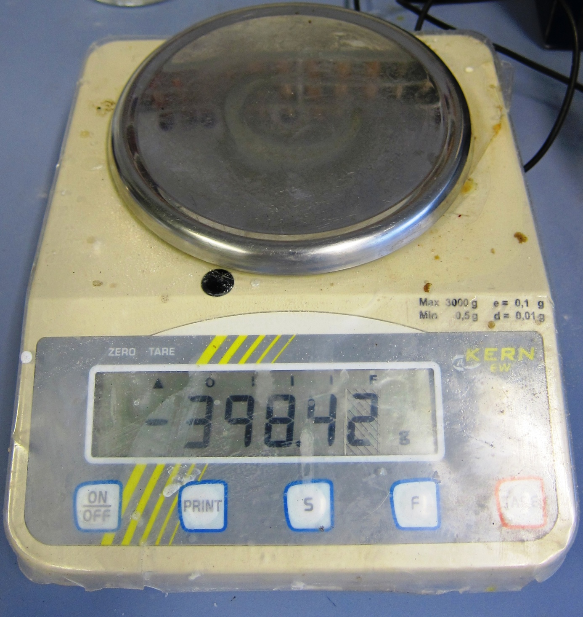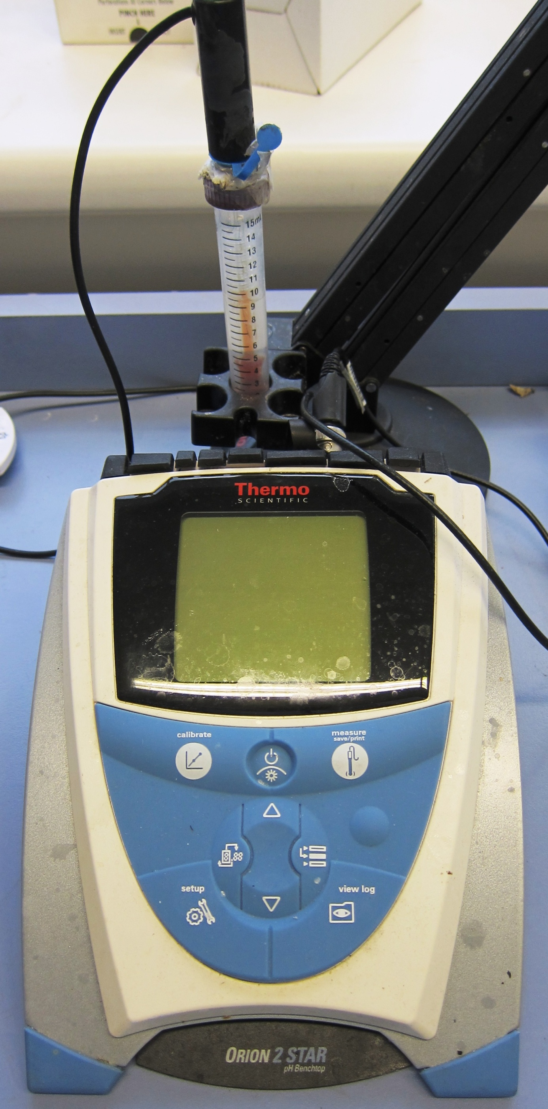

Laborzentrifugen-Test
Ist das Nachstellen der Entwässerung des geflockten Gärrestes durch eine Zentrifuge oder einen Dekanter (ohne Scherwirkung). Der Versuch soll Auskunft über die entstehende Mengenverteilung und Informationen über die Abtrennung der Trockensubstanz aus der flüssigen Phase geben.

Materialien und Geräte:
- geflockter Gärrest
- Zentrifuge Hermle
- Zentrifugenröhre 50ml
- Rückstellröhrchen 50ml
- Waage Kern

Ablauf des Versuchs:
- Probe gut durchmischen
- Zentrifugenröhre auf die Waage stellen, tarieren und 50g Probe einfüllen
- Röhren in Zentrifuge stellen
- Die Zentrifuge auf den passenden Rotortyp einstellen
- Danach den Gärrest mit der Einstellung RCF= 3500g bei einer Laufzeit von 1Minute zentrifugieren
- Danach Rückstellröhrchen tarieren, Überstand aus dem Zentrifugenrohr ab dekantieren und Gewicht notieren
- Den Zusammenhalt des Sediments und die Überstandfärbung protokollieren
- Den pH-Wert des Überstandes messen
- Schlussendlich Trockensubstanz und organische Trockensubstanz von Überstand bzw. Sediment bestimmen( siehe folgende Anleitungen)

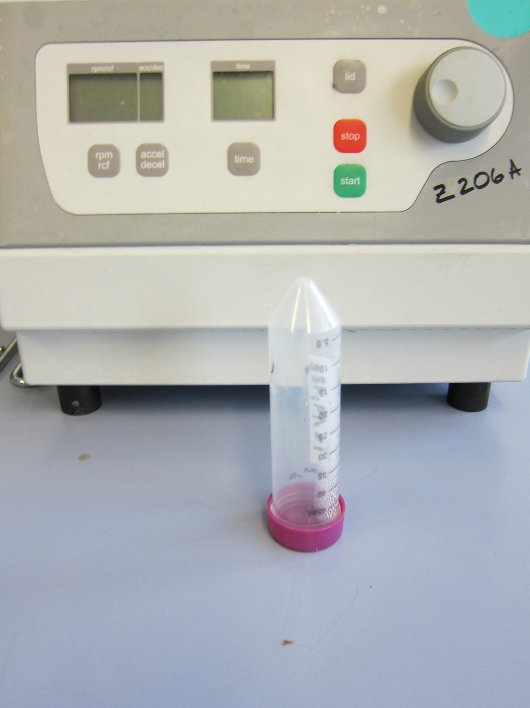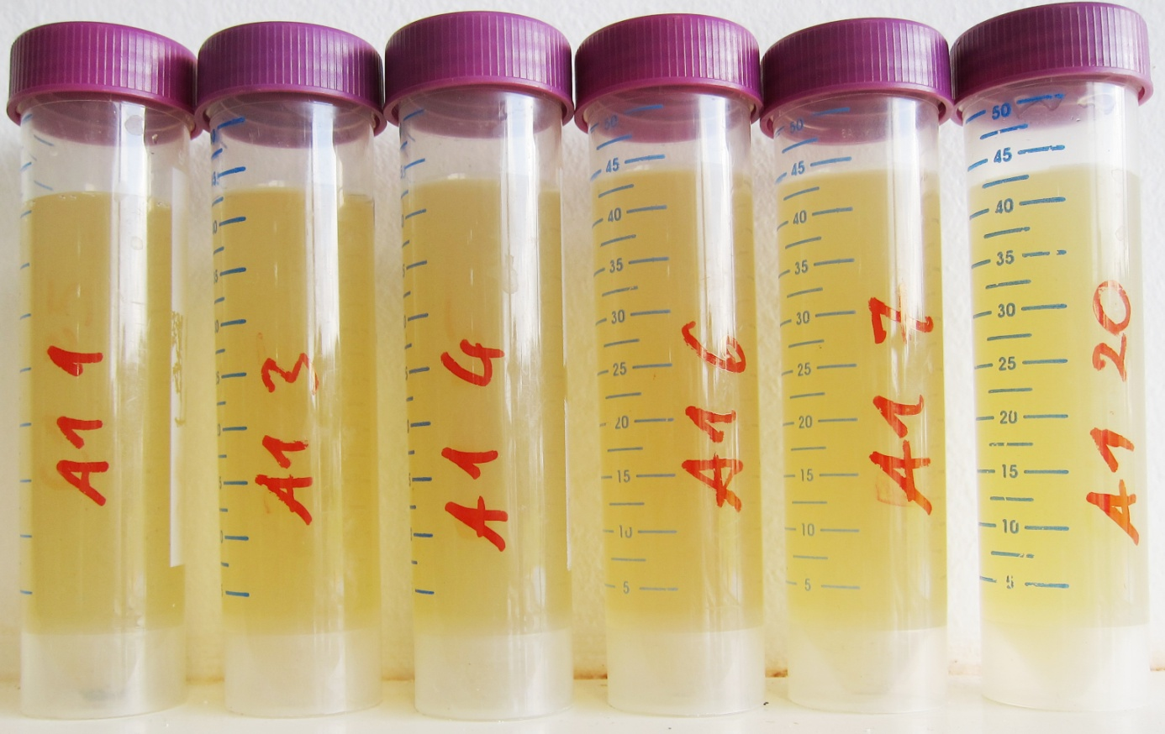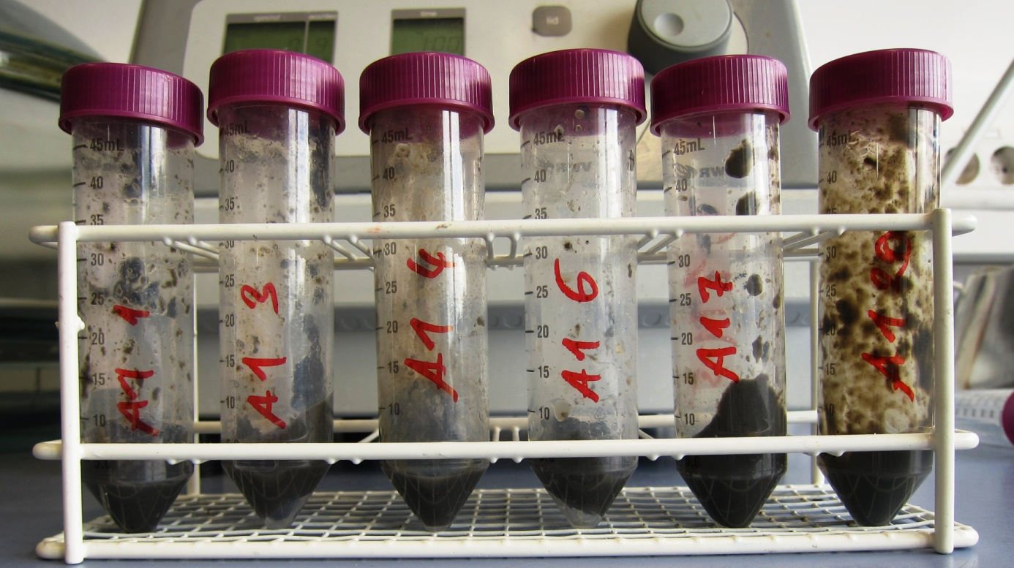

Büchner-Trichter-Filtrationstest
Zur Simulation von Vakuumbandfilter und der Anfangspresszone von Filterpressen. Soll zeigen, ob die geflockten Gärreste sich durch handelsübliche Siebbänder filtrieren lassen und welche Trennwirkung dadurch erreicht werden kann

Materialien und Geräte:
- Geflockter Gärrest
- Waage Kern
- Büchnertrichter
- Saugflasche
- Filter GKD 5156
- Vakuumpumpe
- Rückstellröhre

Ablauf des Versuchs:
- Die Saugflasche auf die Waage stellen und tarieren
- Dann den Büchnertrichter mit Stopfen so auf die Saugflasche stecken das dieser dicht ist
- Den Filter in den Büchnertrichter einlegen
- Anschließend überführt man den geflockten Schlamm in den Büchnertrichter und saugt das Filtratwasser durch Anlegen eines Vakuums ab
- So lange filtrieren bis das ganze Filtrat durchgezogen wurde oder ansonsten nach 15Minuten die Filtration abbrechen und notieren
- Die Saugflasche abwiegen und das Filtratwasservolumen notieren und einen Teil in die Rückstellprobenröhre überführen
- Die Klarheit des Filtrats und die Beschaffenheit des Filterkuchens notieren

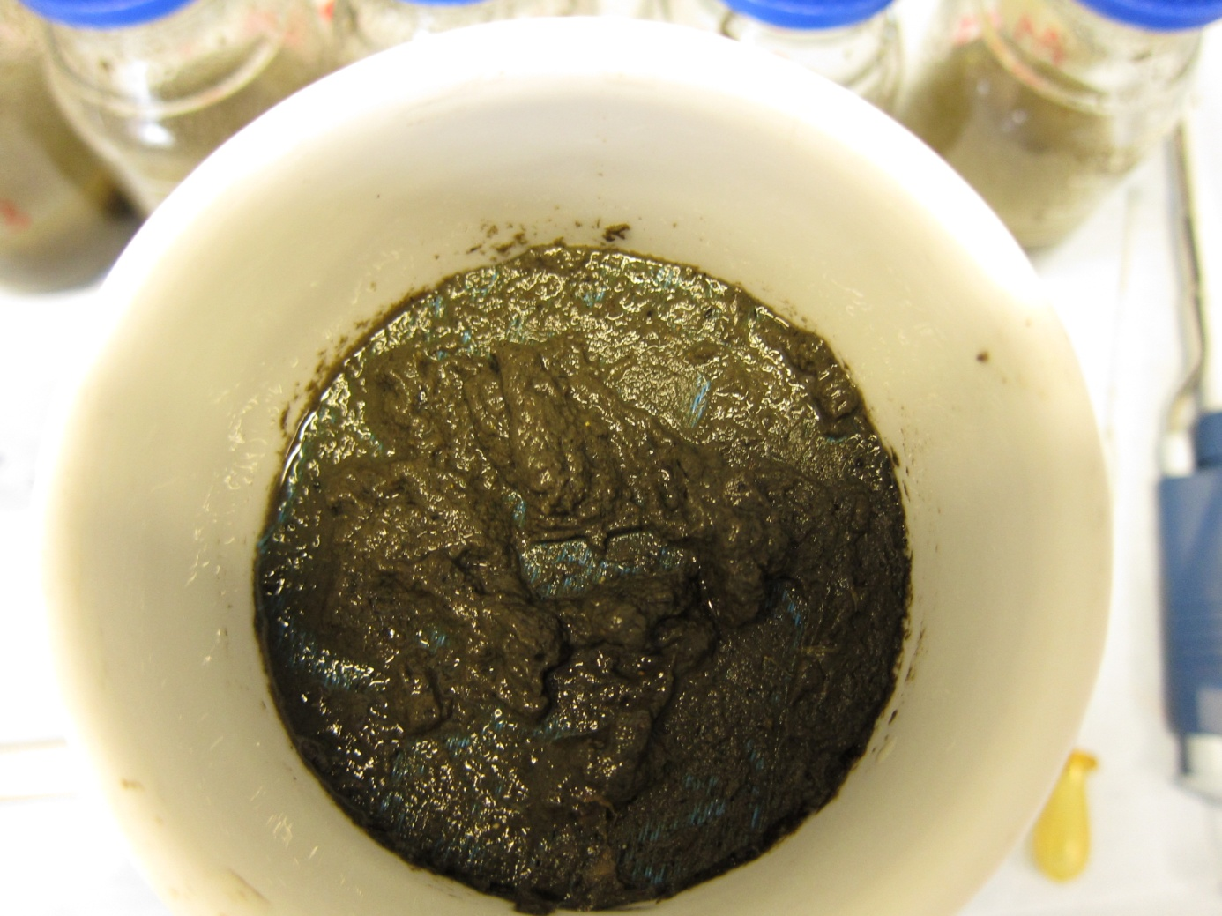
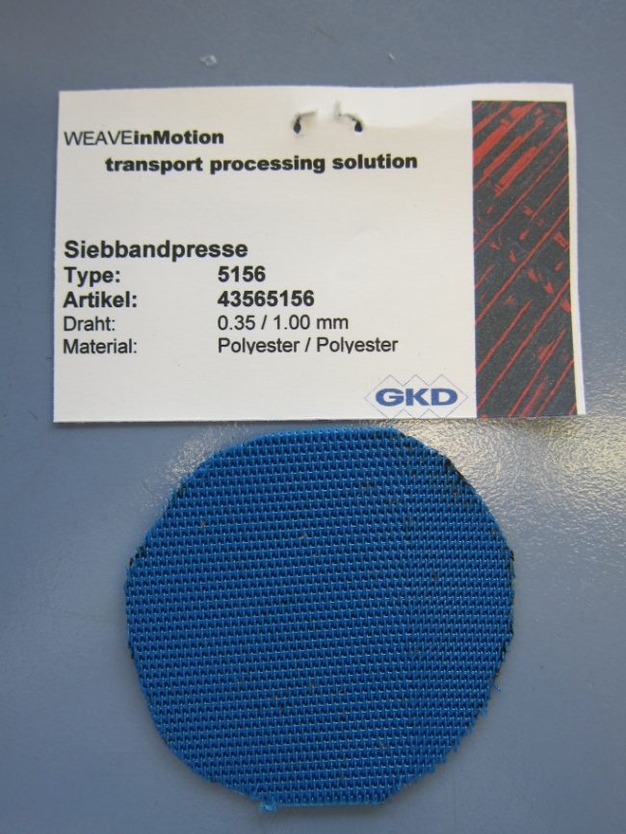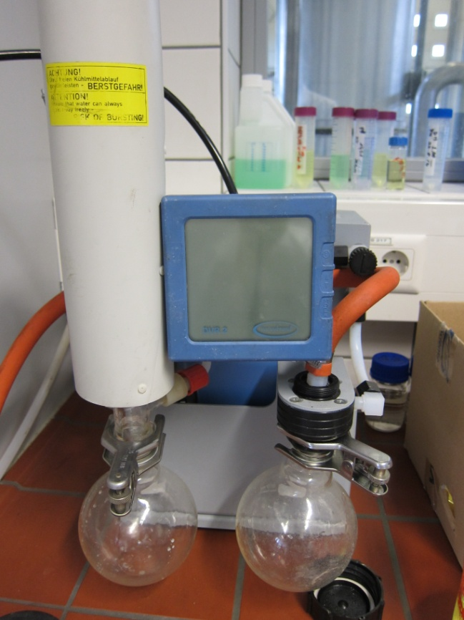
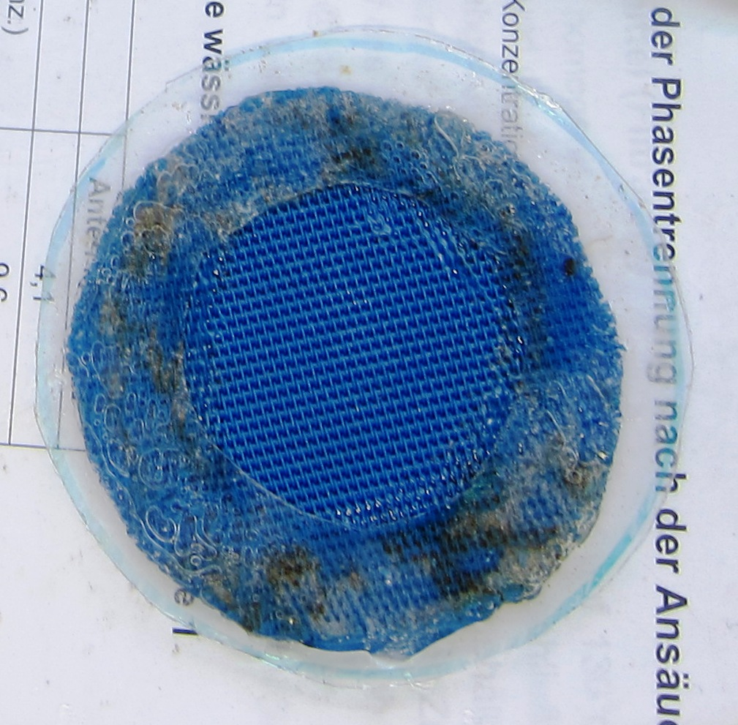

Bestimmung des Trockenrückstandes

Die Methode entspricht der EN 12880:2000 (ISO 11465)

Die Proben werden bis zur Gewichtskonstanz im Trockenschrank bei 105 ±5°C getrocknet.

Vorbereitungen:
Wird zusätzlich zum Trockenrückstand der Aschegehalt bestimmt, so muss der Tiegel im Muffelofen bei 550°C für mindestens 30 min. vorgeglüht werden.
Für die Bestimmung des Trockenrückstandes wird der Tiegel für 30 min. auf 105°C erwärmt.
Nach dem Abkühlen im Exsikkator und unmittelbar vor der Verwendung wird der Tiegel auf 0,1 mg genau abgewogen (m₀).

Probeneinwaage:
Die Probenmenge richtet sich nach der zu erwarteten Trockenmasse, diese soll nach dem Trocknen 0,5 g betragen.
Erwarteter Trockenrückstand | Einwaage
5 % | 10 g
10 % | 5 g
20 % | 2,5 g
40 % | 1,5 g
60 % | 1 g
80 % | 0,6 g

Durchführung:
- Die Probe wird im vorbereiteten Tiegel auf 0,1 mg genau eingewogen (m₁).

- Die Probe wird solange – vorzugsweise über Nacht – bei 105°C getrocknet, bis der Rückstand trocken erscheint.

Anmerkung:
Es besteht die Gefahr der Verkrustung der Oberfläche was eine Trocknung erschwert. Um dies zu verhindern soll ein Glasstab mit dem Tiegel eingewogen werden. Wenn die Probe während der Trocknung zu verkrusten beginnt, soll mit dem Glasstab gerührt werden um die Oberflache aufzubrechen, sodass weiterhin die flüssige Phase verdampfen kann.

- Nach dem Abkühlen im Exsikkator (1h) wird zum ersten Mal gewogen.

- Das Trockenen (1h bei 105°C), abkühlen und auswiegen wird wiederholt bis die Masse um nicht mehr als 0,5% oder 2 mg vom vorherigen abweicht (m₂).

$$w_{dw}=\frac{m_{3}-m_{1}}{m_{2}-m_{1}}×100$$

Das Ergebnis ist

w_{dw} Trockenmasse [%m/m]
m₁ leerer Tiegel [g]
m₂ Tiegel mit zu messender Probe [g]
m₃ Tiegel mit getrockneter Probe [g]

Anmerkung:
Bei Proben mit sehr hohem TS (< 30%) besteht die Gefahr von eingeschlossenem Wasser in der getrockneten Probe. Bei stark wasserhaltigen Proben wird der überwiegende Wasseranteil in einem Wasserbad schonend verdampft um ein Verspritzen zu vermeiden.

Bestimmung des Glühverlustes

Die Methode entspricht der EN 12879:2000 (Determination of the loss of ignition of dry mass).
Trockenproben werden bis zur Gewichtskonstanz im Muffelofen bei 550 ±25°C verascht.

Vorbereitungen:
Die Bestimmung des Glühverlustes erfolgt mit der getrockneten Biomasse, es können direkt die Daten aus der Trockenrückstand Bestimmung weiterverwendet werden.
Der Tiegel muss im Vorfeld bei 550°C für mind. 30 min. geglüht und anschließend im Exsikkator abgekühlt werden.

Durchführung:
- Der Tiegel mit der Trockenmasse wird im Muffelofen bei 550°C für mind. 60 min. geglüht.

Anmerkung:
bei einem hohen organischen Anteil kann es durch Entzündungen oder Verpuffungen zu Verlusten kommen. In diesem Fall ist der Tiegel langsam bis zum Glühen zu erhitzen.

- Der heiße Tiegel wird im Exsikkator abgekühlt bevor der Rückstand zum ersten Mal auf 0,1 mg genau ausgewogen wird.
- Das Ausglühen ist (bei 550°C für 30 min) so oft zu wiederholen bis die Differenz zwischen den letzten Wägungen kleiner 2 mg ist.

Der Glühverlust ist folgend zu berechnen:

$$w_{li}=\frac{m_{3}-m_{4}}{m_{3}-m_{1}}×100$$

Der Aschegehalt ist folgend zu berechnen:

$$w_{a}=\frac{m_{4}-m_{1}}{m_{3}-m_{1}}×100$$

Das Ergebnis ist auf 0,1% zu runden.

w_{li} Glühverlust [%m/m]
w_{a} Aschegehalt [%m/m]
m₁ leerer Tiegel [g]
m₂ Tiegel mit zu messender Probe [g]
m₃ Tiegel mit der Trockenmasse [g]
m₄ Tiegel mit geglühter Probe [g]

